Góra, dnia 7 kwietnia 2025 r.

BURMISTRZ GÓRY
ul. Adama Mickiewicza 1
56-200 Góra

MKS.6840.21.2025

W Y K A Z

nieruchomości przeznaczonej do zbycia
w drodze bezprzetargowej

Na podstawie art. 35 ust. 1 i ust. 2 ustawy z dnia 21 sierpnia 1997 r. o gospodarce nieruchomościami (Dz. U. z 2024 r., poz. 1145 ze zm.) Burmistrz Góry podaje do publicznej wiadomości wykaz nieruchomości przeznaczonej do zbycia w drodze bezprzetargowej:

1. Nieruchomość gruntowa niezabudowana, oznaczona jako działka nr 1259/25 o powierzchni 0,0116 ha, zapisana w księdze wieczystej nr LE1G/00081401/3, położona w Górze przy ul. Lipowej, której właścicielem jest Gmina Góra.

2. W miejscowym planie zagospodarowania przestrzennego dla miasta Góra działka znajduje się w jednostce bilansowej B80U – dla której ustala się przeznaczenie podstawowe jako usługi nieuciążliwe, przeznaczenie uzupełniające: urządzenia komunikacyjne (dojazdy, parkingi, place manewrowe), sieci infrastruktury technicznej dystrybucyjnej oraz związane z nimi urządzenia, zabudowa mieszkaniowa związana z podstawowym przeznaczeniem terenu.
Nieruchomość znajduje się w strefie „B” ochrony konserwatorskiej, strefie ochrony konserwatorskiej „OW” dla zabytków archeologicznych. Rejon lokalizacji nieruchomości wyposażony w sieci technicznego uzbrojenia (sieć wodociągowa, sieć kanalizacyjna, sieć gazowa, sieć elektroenergetyczna). Przez nieruchomość przebiega sieć wodociągowa (wo D100) , sieć kanalizacji sanitarnej (ksD200), przyłącze elektroenergetyczne (eND).
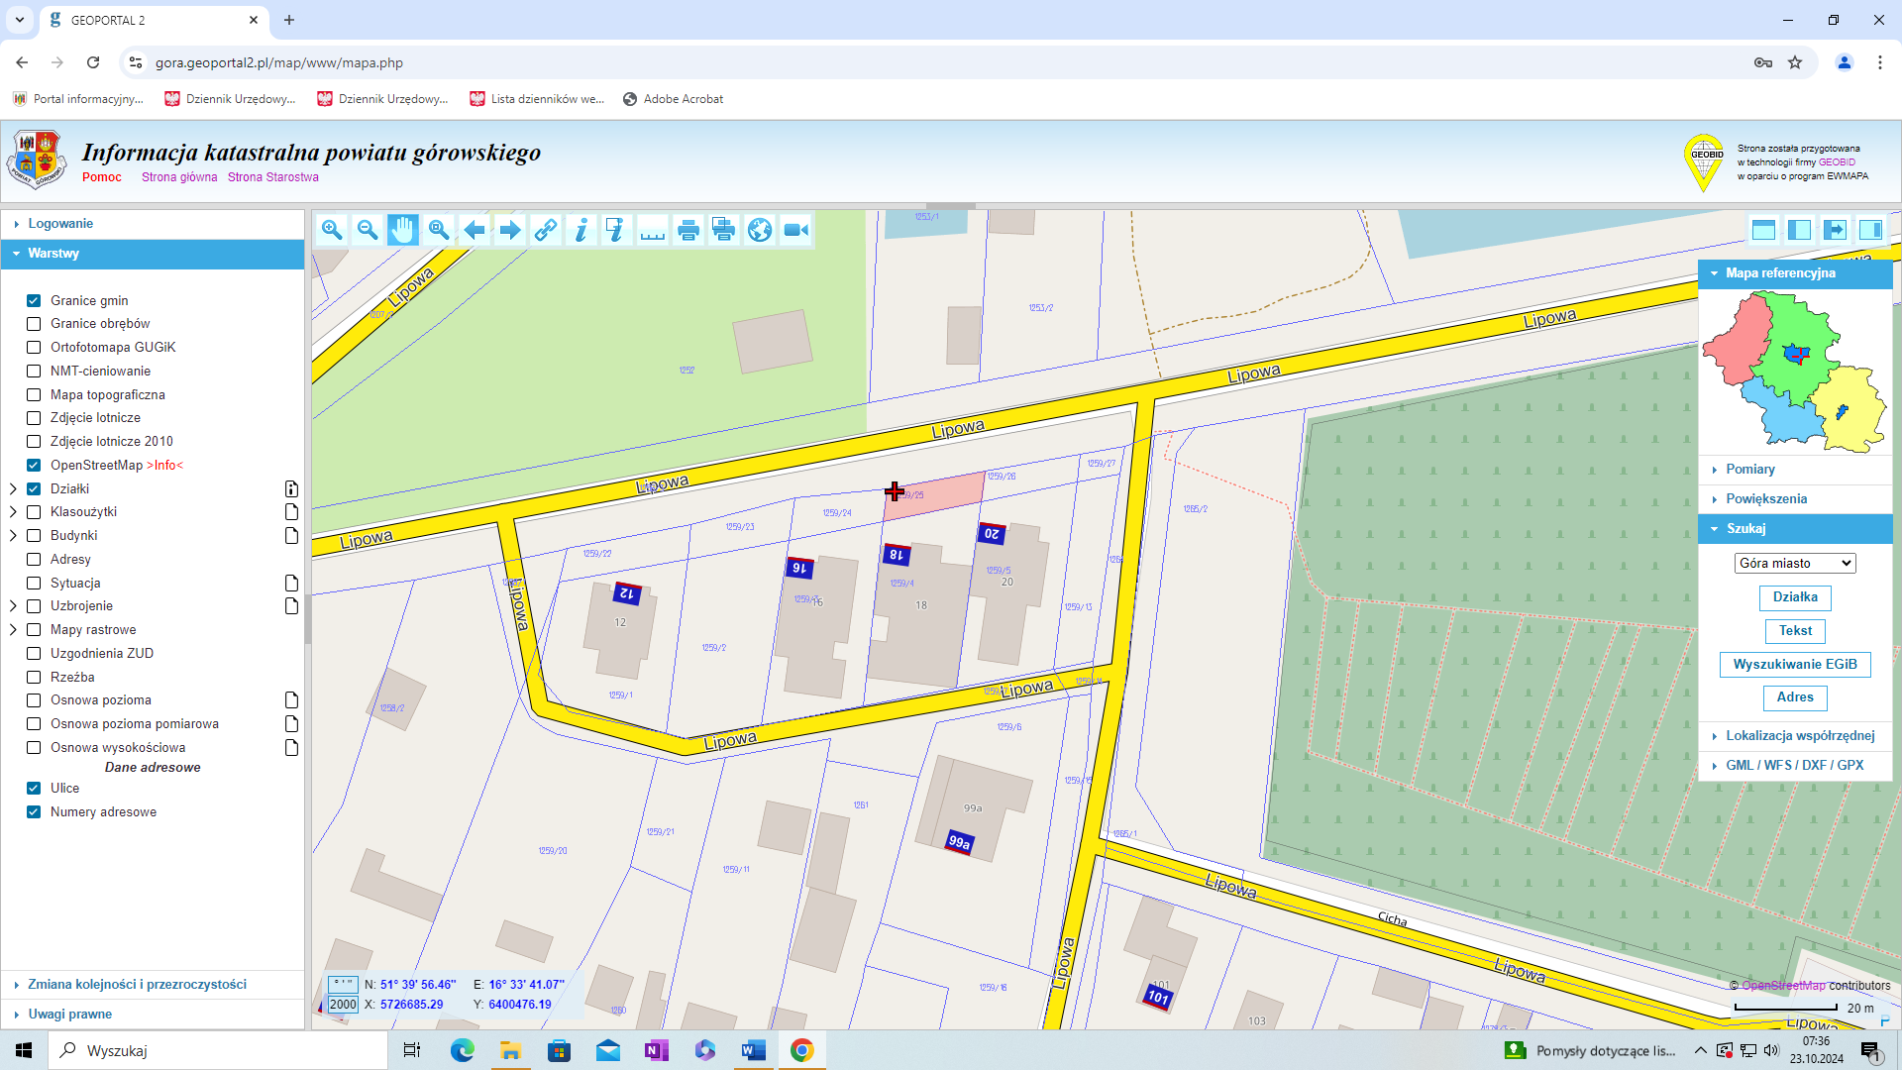
3. Cena netto nieruchomości wynosi 11.500,00 zł (słownie: jedenaście tysięcy pięćset złotych 00/100). Do ceny nieruchomości zostanie doliczony podatek 23 %VAT, zgodnie z ustawą z dnia 11.03.2004 r. o podatku od towarów i usług (Dz. U. z 2024 r., poz. 361 ze zm.).
Cena brutto nieruchomości wyniesie 14.145,00 zł (słownie: czternaście tysięcy sto czterdzieści pięć złotych 00/100).

4. Nieruchomość jest przeznaczona do zbycia na własność w drodze bezprzetargowej na rzecz właściciela nieruchomości bezpośrednio przyległej do ww. działki, oznaczonej jako działka nr 1259/4, w celu poprawienia warunków jej zagospodarowania.

5. Zgodnie z art. 34 ust. 1 pkt 1 i 2 ustawy o gospodarce nieruchomościami prawo pierwszeństwa w nabyciu nieruchomości mają osoby, którym przysługuje roszczenie o nabycie lub są poprzednimi właścicielami zbywanej nieruchomości pozbawionymi prawa własności tej nieruchomości przed 05.12. 1990 r. albo ich spadkobiercami, jeżeli złożą wniosek o ich nabycie w terminie do dnia 28 maja 2025 r.

